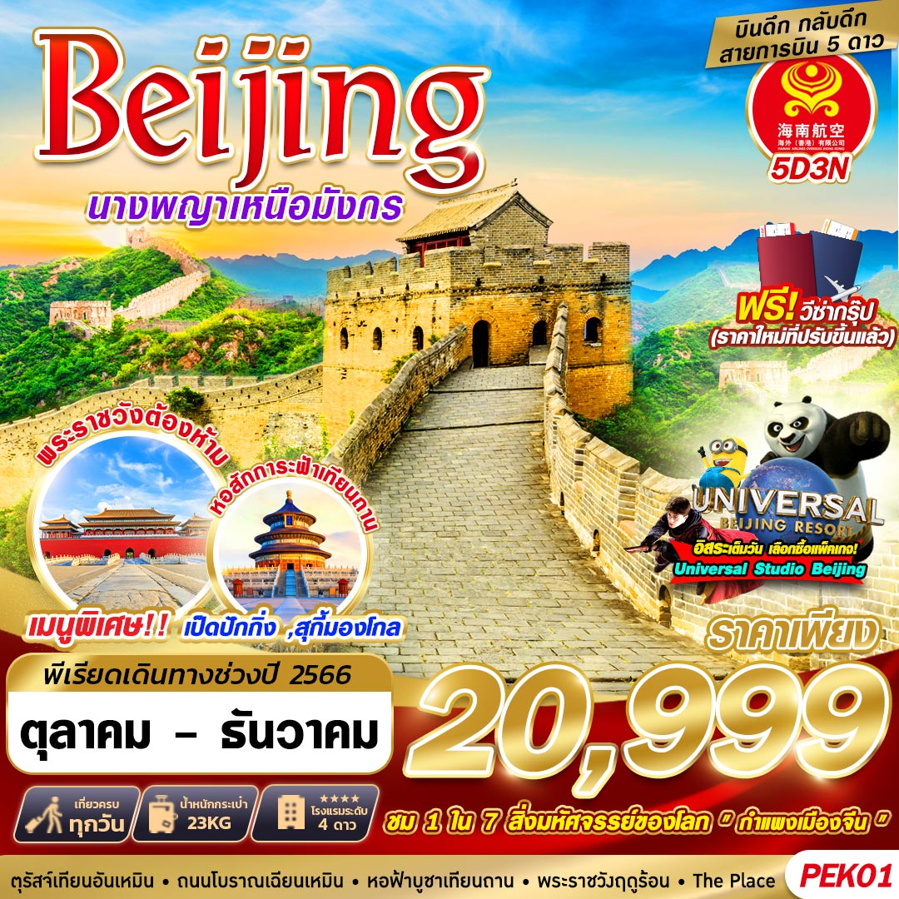

บินด้วยสายการบิน HAINAN AIRLINES (HU) : ขึ้นเครื่องที่สนามบินสุวรรณภูมิ (BKK)
HU7996 | BKK (สุวรรณภูมิ) – PEK (ปักกิ่ง) | 03.05 – 08.55
HU7995 | PEK (ปักกิ่ง) – BKK (สุวรรณภูมิ) | 21.00 – 01.25+1
**รวมน้ำหนักกระเป๋าสำหรับโหลดใต้ท้องเครื่องไม่เกิน 23 ก.ก. (1 ชิ้น) และถือขึ้นเครื่องบินได้ไม่เกิน 7 ก.ก.**
**อาจจะมีการเปลี่ยนแปลงไฟล์ทขึ้นอยู่กับสายการบิน**

DAY1 กรุงเทพฯ(สุวรรณภูมิ) (–/–/–)
23.59 คณะพร้อมกัน ณ ท่าอากาศยานสุวรรณภูมิ ชั้น 4 เคาน์เตอร์สายการบิน HAINAN AIRLINES (HU) โดยมีเจ้าหน้าที่ของบริษัทฯคอยให้การต้อนรับ *กรุณาเผื่อเวลาในการเดินทางมายังสนามบิน เนื่องจากต้องใช้เวลาในการเช็คอิน สายการบินจะปิดให้ทำการเช็คอินก่อนเวลาบินประมาณ 1 ชั่วโมง*

DAY2 ท่าอากาศยานปักกิ่ง – จัตุรัสเทียนอันเหมิน – พระราชวังต้องห้าม – ถนนโบราณเฉียนเหมิน – หอฟ้าบูชาเทียนถาน (–/L/D)
03.05 ออกเดินทางสู่ ท่าอากาศยานปักกิ่ง ประเทศจีน โดยสายการบิน HAINAN AIRLINES (HU) เที่ยวบินที่ HU7996 **อาจจะมีการเปลี่ยนแปลงไฟล์ทขึ้นอยู่กับสายการบิน**
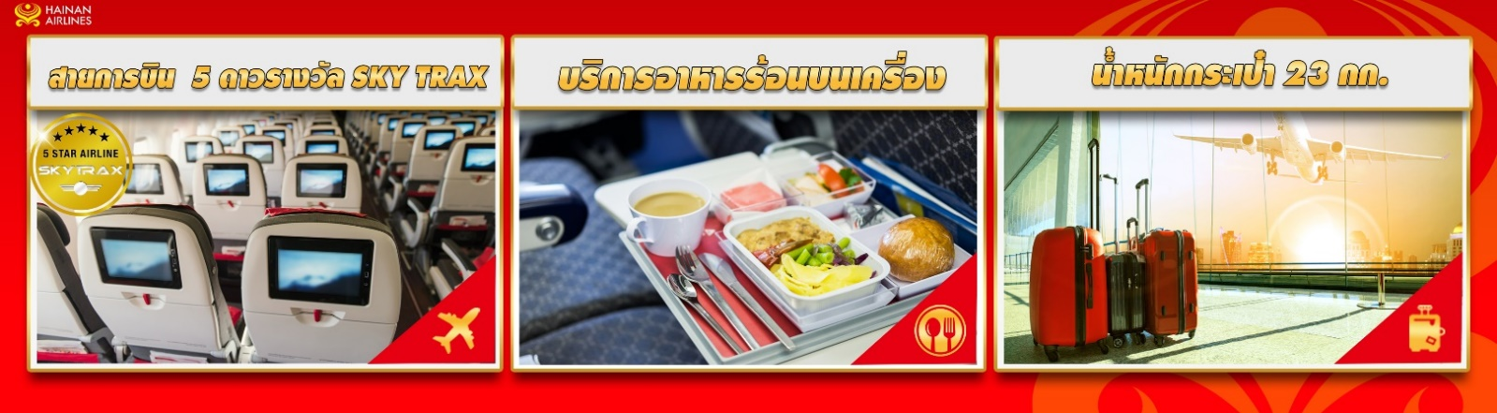
** รวมน้ำหนักกระเป๋าโหลดใต้ท้องเครื่องไม่เกิน 23 ก.ก. (1 ชิ้น) และถือขึ้นเครื่องบินได้ไม่เกิน 7 ก.ก. **
**หมายเหตุ: เนื่องจากตั๋วเครื่องบินของคณะเป็นตั๋วกรุ๊ประบบ Random ไม่สามารถล็อกที่นั่งได้ ที่นั่งอาจจะไม่ได้นั่งติดกัน และไม่สามารถเลือกที่นั่งบนเครื่องบินได้ในคณะ เป็นไปตามเงื่อนไขสายการบิน
08.55 เดินทางถึง สนามบินนานาชาติปักกิ่งประเทศจีน (เวลาท้องถิ่นเร็ว กว่าประเทศไทย 1 ชั่วโมง)
หลังผ่านขั้นตอนการตรวจหนังสือเดินทาง และตรวจรับสัมภาระเรียบร้อย
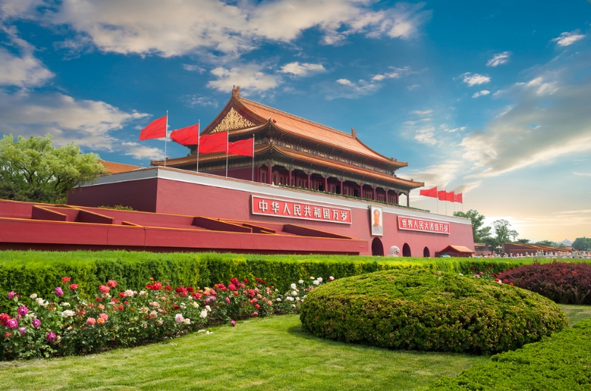
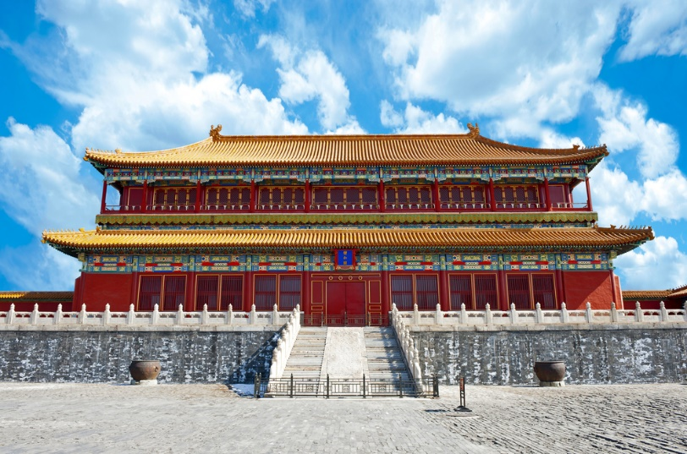
นำท่านเดินทางสู่ จัตุรัสเทียนอันเหมิน ตั้งอยู่ใจกลางกรุงปักกิ่ง ประเทศจีน เป็นจัตุรัสขนาดใหญ่อันดับต้นๆ ของโลก ด้วยพื้นที่ทั้งสิ้น 440,000 ตร.ม. (กว้าง 500 เมตร, ยาว 880 เมตร) สามารถจุประชากรได้ถึง 1 ล้านคน จัตุรัสแห่งนี้ถูกสร้างขึ้นในสมัยราชวงศ์หมิง (เมื่อปีค.ศ. 1417) เดิมมีชื่อว่าเดิมว่า “เฉิงเทียนเหมิน” ต่อมาในปีค.ศ. 1651 ซึ่งเป็นสมัยจักรพรรดิซุ่นจื้อแห่งราชวงศ์ชิงมีการบูรณะซ่อมแซมใหม่และได้เปลี่ยนชื่อมาเป็น “เทียนอันเหมิน” มาถึงปัจจุบัน จัตุรัสเทียนอันเหมินถือเป็นสัญลักษณ์ที่สำคัญของประเทศจีนเพราะเป็นที่ตั้งของสถานที่สำคัญทางราชการอีกทั้งเคยมีเหตุการณ์สำคัญทางการเมืองในประวัติศาสตร์ชาติจีนเกิดขึ้นและจารึกไว้มากมาย จากนั้นนำท่านชม พระราชวังต้องห้าม ตั้งอยู่ทางทิศเหนือของจตุรัสเทียนอันเหมิน เป็นพระราชวังหลวงมาตั้งแต่สมัยกลางราชวงศ์หมิงจนถึงราชวงศ์ชิง พระราชวังต้องห้ามยังรู้จักกันในนาม พิพิธภัณฑ์พระราชวัง ครอบคลุมพื้นที่ 720,000 ตารางเมตร อาคาร 800 หลัง มีห้องทั้งหมด 9,999 ห้อง และมีพระที่นั่ง 75 องค์ หอพระสมุด ห้องหับต่างๆอีกมาก รวมทั้งยังมีสวน ลานกว้าง ทางเดินเชื่อมกันโดยตลอด มีคูและกำแพงที่สูงถึง 11 เมตรล้อมรอบ ใช้ระยะเวลาก่อสร้างประมาณ 14 ปี ตั้งแต่ พ.ศ. 1949 จนถึง พ.ศ. 1963 ในอดีตพระราชวังแห่งนี้ เป็นเขตหวงห้ามไม่ไห้ประชาชนเข้า แม้ข้าราชการชั้นสูงยังต้องขออนุญาตเป็นกรณีพิเศษ จึงเรียกพระราชวังนี้ว่า "พระราชวังต้องห้าม" จักรพรรดิจะทรงประทับอยู่ในพระราชวังแห่งนี้กั้นพระองค์จากโลกภายนอก โดยมีสนมกำนัล ขันที และข้าหลวงรับใช้ซึ่งคนเหล่านี้ต้องอาศัยอยู่ในนครต้องห้ามตลอดชีวิต เพื่อความสำราญของจักรพรรดิ์ ในวังจะมีวิเสท 6,000 คน ประกอบพระกระยาหาร มีสนมกำนัล 9,000 นาง ซึ่งมีขันที 70,000 คน คอยดูแลให้ มีคำเล่าลือกันว่า พระนางซูสีไทเฮา เวลาเสวยก็จะมีพระกระยาหารถึง 148 ชุด และทรงส่งขันทีไปเสาะหาชายหนุ่มซึ่งเข้าวังแล้วจะไม่มีผู้ใดพบเห็นอีกเลย
เที่ยง รับประทานอาหาร ณ ร้านอาหาร
นำท่านเดินทางสู่ ถนนเฉียนเหมิน เป็นย่านการค้าแหล่งใหญ่ตั้งอยู่ที่กรุงปักกิ่ง เป็นถนนสายวัฒนธรรมซึ่งเป็นที่รู้จักกันดีในกลุ่มนักท่องเที่ยวที่มาเยือนกรุงปักกิ่ง ถนนสายนี้ตั้งอยู่ ณ ใจกลางกรุงปักกิ่ง ใกล้กับจัตุรัสเทียนอันเหมิน มีประวัติความเป็นมากกว่า 600 ปี ปัจจุบัน ถนนเฉียนเหมินเป็นถนนคนเดิน ไม่มีรถราให้ต้องหลบหลีก เหมาะกับการเดินเล่นชมบรรยากาศความสวยงามเป็นอย่างมาก ให้ท่านได้ถ่ายรูปกับสถาปัตยกรรมที่มีตลอดเส้นทาง สิ่งเหล่านี้สร้างเพื่อจำลองการใช้ชีวิตของคนในสมัยโบราณ
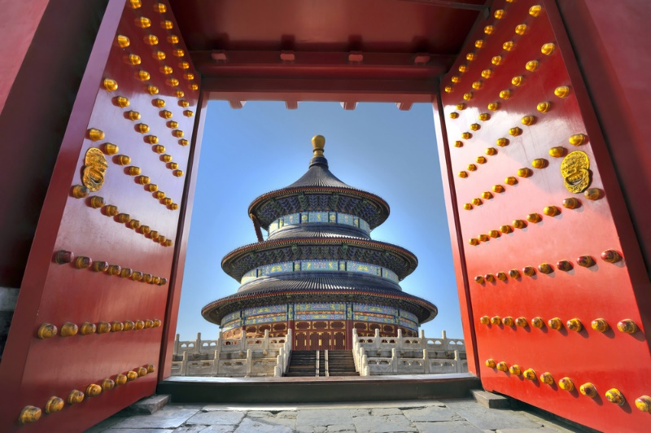
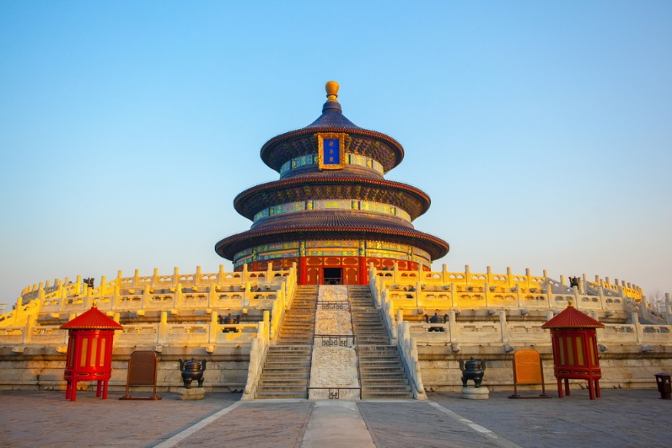
จากนั้นนำท่านสู่ หอบูชาฟ้าเทียนถาน ถูกลงทะเบียนเป็นมรดกโลก ในปี ค.ศ. 1998 หนึ่งในสถานที่ท่องเที่ยวที่โด่งดังที่สุดแห่งหนึ่งในจีน สร้างขึ้นมาตั้งแต่สมัยราชวงศ์หมิง ค.ศ.1420 เป็นสถานที่ซึ่งจักรพรรดิแห่งราชวงศ์หมิง และราชวงศ์ชิงใช้เป็นที่บวงสรวงเทพยดา เพื่อขอพรให้ฝนฟ้าตกต้องตามฤดูกาล ขอให้พืชพันธุ์ธัญญาหารอุดมสมบูรณ์เป็นประจำทุกปี ปัจจุบันกลายเป็นเขตของสวนสาธารณะเทียนถาน ภายในมีพื้นที่กว่า 1,668.75 ไร่ อุดมไปด้วยต้นไป๋กว่า 4,000 ต้น แต่ละต้นมีอายุไม่ต่ำกว่าร้อยปี
ค่ำ รับประทานอาหาร ณ ร้านอาหาร เมนูพิเศษ!! สุกี้มองโกล
นำทุกท่านเข้าสู่ที่พัก JINGLIN HOTEL BEIJING ระดับ 4 ดาวหรือเทียบเท่า

DAY3 วัดลามะ – ตลาดรัสเซีย (หรือเลือกซื้อOPTION เข้ายูนิเวอร์แซลเต็มวัน + รถรับส่ง) (B/–/–)
เช้า รับประทานอาหาร ณ ห้องอาหารของโรงแรม
นำท่านเดินทางสู่ วัดลามะ หรือรู้จักกันในอีกชื่อ วัดหย่งเหอกง วัดใหญ่ที่เก่าแก่ของศาสนาพุทธนิกายทิเบตอันลือชื่อในกรุงปักกิ่ง เป็นโบราณสถานที่รวมเอกลักษณ์ของชนชาติฮั่น แมนจู มองโกล และทิเบต สี่ชนชาติสำคัญของจีนไว้ได้อย่างลงตัวและครบครัน ซึ่งมีอยู่เพียงแห่งเดียวเท่านั้นในประเทศจีน มีเนื้อที่กว่า 60,000 ตารางกิโลเมตร มีตำหนักต่างๆ กว่า 1,000 ห้อง แต่เดิมวัดนี้เคยเป็นวังที่ประทับขององค์ชายสี่ ของล้ำค่าในวัดลามะคือ “พระพุทธรูปพระศรีอริยเมตไตรยที่อยู่ในวิหารว่านฝูเก๋อ” ซึ่งเป็นวิหารที่สูงใหญ่ที่สุดภายในวัดลามะ สูงกว่า 30 เมตร มีหลังคา 3 ชั้น ก่อด้วยไม้ทั้งหมด ในวิหารประดิษฐานพระพุทธรูปพระศรีอริยเมตไตรยปางยืน ที่แกะสลักด้วยไม้จันทน์หอม สูง 26 เมตร ส่วนล่าง 8 เมตรฝังอยู่ใต้ดิน อีก 18 เมตรอยู่เหนือพื้นดิน พระพุทธรูปทั้งองค์มีน้ำหนักประมาณ 100 ตัน ได้ถูกบันทึกไว้ในกินเนสบุ๊กว่าเป็นพระพุทธรูปที่แกะสลักจากไม้จันทร์หอมต้นเดียวที่ใหญ่ที่สุดในโลก
เที่ยง อิสระรับประทานอาหารตามอัธยาศัย
หลังจากนั้นให้ท่านอิสระช้อปปิ้ง ตลาดรัสเซีย แหล่งขายสินค้าลอกเลียนแบบแบรนด์เนมต่างๆ ที่เป็นสวรรค์ของบรรดานักช้อปชาวต่างชาติ หรือรู้จักกันในหมู่นักท่องเที่ยวว่า “ตลาดก็อปปี้” มีทั้งหมด 5 ชั้นด้วยกัน โดยชั้นที่ 5 จะเป็นศูนย์อาหาร ส่วนชั้นที่ 1-4 เป็นร้านค้าต่างๆ ที่มีบรรดาพ่อค้าแม่ค้าชาวจีนรอต้อนรับนักต่อราคาทั้งหลาย การต่อราคารองราคาที่ตลาดแห่งนี้
- หรือเลือกซื้อOPTION เข้ายูนิเวอร์แซลเต็มวัน + รถรับส่ง
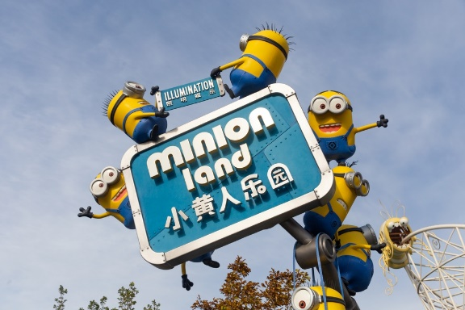
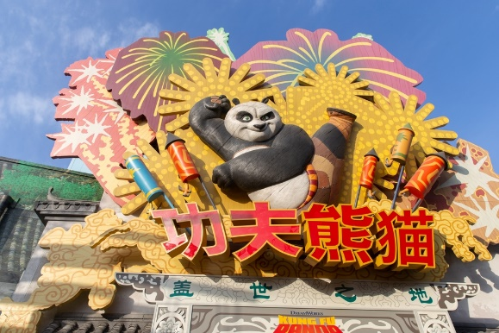
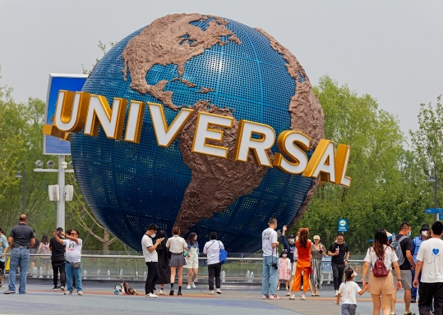
UNIVERSAL BEIJING RESORT ตั้งอยู่ทางตะวันออกเฉียงใต้ของปักกิ่ง จัดเป็นสวนสนุกยูนิเวอร์แซล สตูดิโอแห่งที่ 5 ของโลก, แห่งที่ 3 ในเอเชีย (ต่อจาก UNIVERSAL STUDIOS JAPAN และ UNIVERSAL STUDIOS SINGAPORE) และแห่งแรกในจีน โดยมีขนาดใหญ่ที่สุดในโลกในขณะนี้ ครอบคลุมพื้นที่กว่า 2,500 ไร่ รวบรวมแหล่งท่องเที่ยวต่างๆ เครื่องเล่นมาตรฐานระดับโลก และการแสดงที่ดีที่สุดจากยูนิเวอร์แซล สตูดิโอ จากทั่วโลก พร้อมทั้งการออกแบบที่สะท้อนถึงมรดกทางวัฒนธรรมของจีนอีกด้วย ซึ่ง UNIVERSAL BEIJING RESORT มีถึง 7 โซน ได้แก่ THE WIZARDING WORLD OF HARRY POTTER, TRANSFORMERS METROBASE, KUNG FU PANDA LAND OF AWESOMENESS, HOLLYWOOD, WATERWORLD, MINION LAND และ JURASSIC WORLD ISLA NUBLAR ราคาท่าน 800 RMB (ราคานี้เฉพาะเข้าวันจันทร์-ศุกร์ ไม่รวมวันหยุดยาว และขั้นต่ำ 10 ท่านขั้นไปเท่านั้น)
** ท่านที่ซื้อ OPTION เสริมท่องเที่ยวสวนสนุกไม่มีหัวหน้าทัวร์ไทย และไกด์ท้องถิ่นบริการ **
ค่ำ อิสระรับประทานอาหารตามอัธยาศัย
นำทุกท่านเข้าสู่ที่พัก JINGLIN HOTEL BEIJING ระดับ 4 ดาวหรือเทียบเท่า

DAY4 ร้านผ้าไหม – กำแพงเมืองจีน ด่าน JUYONGGUAN – ร้านบัวหิมะ – ผ่านชมสนามกีฬารังนก – THE PLACE (B/L/D)
เช้า รับประทานอาหาร ณ ห้องอาหารของโรงแรม
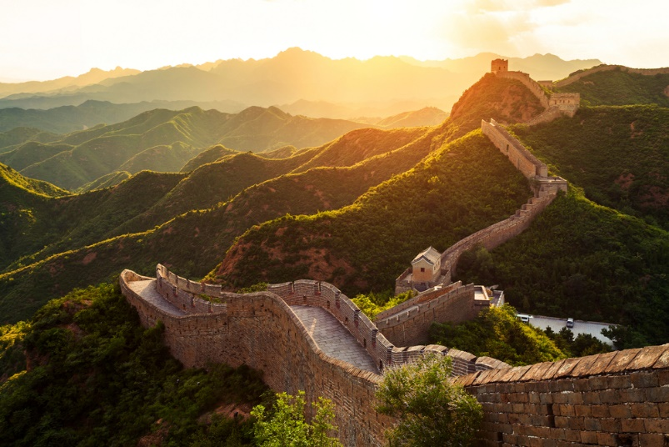
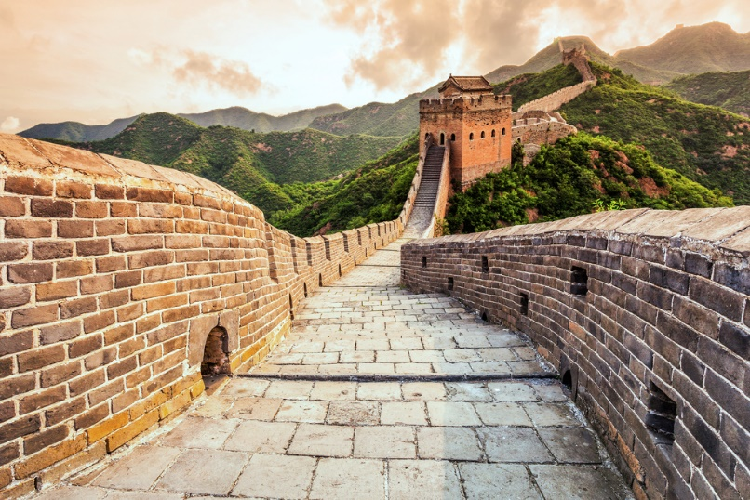
นำทานชมผลิตภัณฑ์พื้นเมืองของปักกิ่ง ร้านผ้าไหม จากนั้นนำท่านเดินทางสู่ กำแพงเมืองจีน หรือที่ชาวจีนเรียกว่า “กำแพงหมื่นลี้” 1 ใน 7 สิ่งมหัศจรรย์ของโลกยุคกลาง สัญลักษณ์ทางประวัติศาสตร์ของประเทศจีนอันยาวนาน กำแพงส่วนใหญ่ที่ปรากฏในปัจจุบันสร้างขึ้นในสมัยราชวงศ์ฉิน ทั้งนี้เพื่อป้องกันการรุกรานจากชาวฮันหรือซังหนู ตั้งแต่สมัยราชวงศ์โจว (ราว 450 ปีก่อนคริสตกาล) โดยเยี่ยมชมตรงจุดของ ด่าน JUYONGGUAN ซึ่งถือว่าเป็นด่านที่ขึ้นชื่อในเรื่องของความงดงามด้านทิวทัศน์ เป็นทัศนียภาพของภูเขาสูงใหญ่ที่สลับกันไปมา และอีกหนึ่งไฮไลท์มีป้อมปราการที่มีอายุราวๆประมาณร้อยปีที่เปิดให้ทางนักท่องเที่ยวได้แวะเที่ยวชม
เที่ยง รับประทานอาหาร ณ ร้านอาหาร
จากนั้นท่านสู่ ศูนย์สมุนไพรจีน ชมครีมเป่าซู่ถังหรือที่รู้จักกันดีในชื่อ “บัวหิมะ” สรรพคุณเป็นเลิศในด้านรักษาแผลไฟไหม้ พุพอง และแมลงกัดต่อย เป็นยาสามัญประจำบ้าน
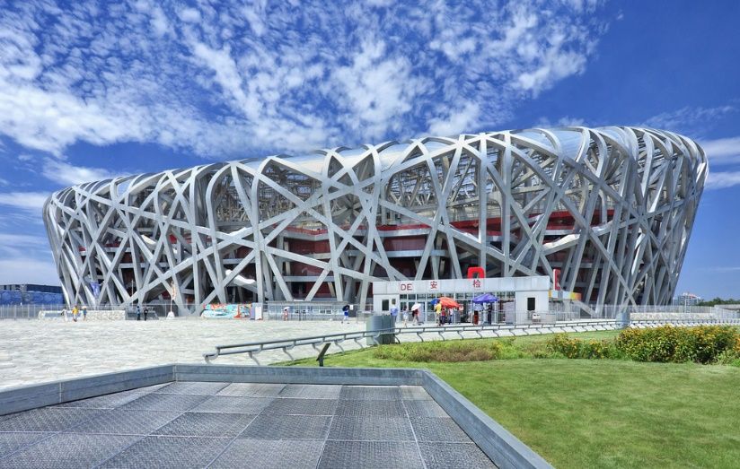
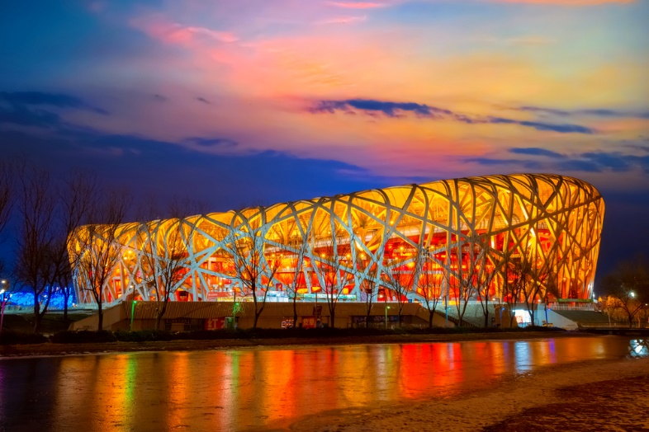
จากนั้นนำทุกท่านผ่านชม สนามกีฬารังนก เป็นสนามกีฬาแห่งชาติกรุงปักกิ่ง ซึ่งเคยใช้เป็นศูนย์แข่งขันกีฬาโอลิมปิคในปี 2008 ต่อมามีการปรับปรุงพัฒนาให้เป็นสวนน้ำสุดทันสมัย ซึ่งปลดปล่อยจินตนาการสู่โลกมหัศจรรย์ใจกลางเมือง แนวคิดของ WATER CUBE สวนน้ำสุดล้ำแห่งนี้ ได้รับแรงบันดาลใจมาจากฟองสบู่ที่ก่อตัวติดกันเป็นฟองเล็กฟองน้อยจนเกิดเป็นสุดยอดนวัตกรรมขึ้นมา
ค่ำ รับประทานอาหาร ณ ร้านอาหาร เมนูพิเศษ!! เป็ดปักกิ่ง
นำทุกท่านเข้าสู่ที่พัก JINGLIN HOTEL BEIJING ระดับ 4 ดาวหรือเทียบเท่า
DAY5 ร้านหยก – พระราชวังฤดูร้อน – OUTLETS – ท่าอากาศยานปักกิ่ง – กรุงเทพฯ (สุวรรณภูมิ) (B/L/–)
เช้า รับประทานอาหาร ณ ห้องอาหารของโรงแรม
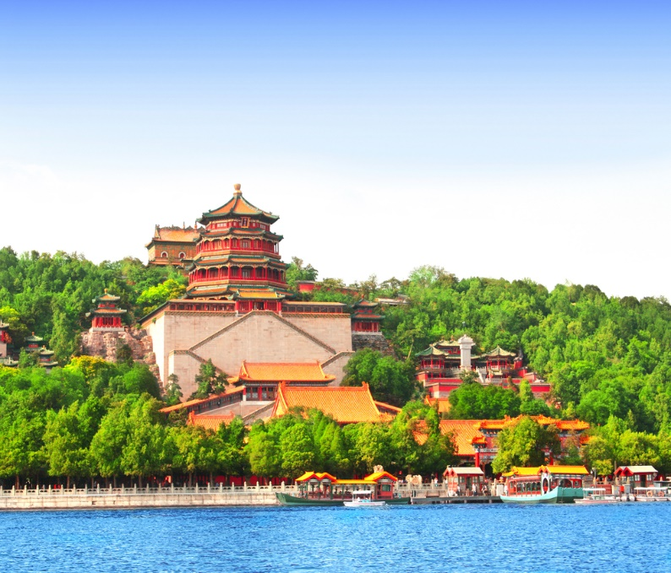
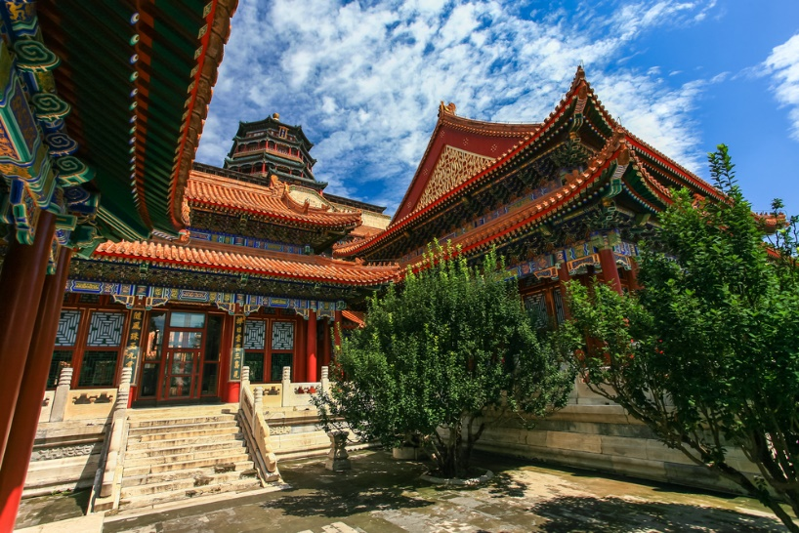
นำท่านชม ร้านหยก ซึ่งเป็นเครื่องประดับนำโชค ให้ท่านได้เลือกซื้อเป็นของฝากอันล้ำค่าแก่คนที่ท่านรักจากนั้นนำท่านเดินทางสู่ พระราชวังฤดูร้อน หรือ อี้เหอหยวน พระราชวังนี้มีพื้นที่ 1,813 ไร่ ส่วนใหญ่พื้นที่แห่งนี้เป็นทะเลสาบคุนหมิง จากนั้นได้มีคำสั่งให้นำดินไปถมเป็นภูเขาแล้วสร้างวังบนภูเขา ให้ชื่อว่า “ว่านโซวซ่าน” หรือภูเขาหมื่นปี พร้อมตำหนักน้อยใหญ่หลายหลัง สวนดอกไม้กว่า 300 แห่ง ลานกว้างหลายแห่งเชื่อมต่อถึงกันด้วยระเบียงทางเดินริมทะเลสาบ ที่มีชื่อเรียกว่า ฉางหลาง ซึ่งถือเป็นระเบียงที่มีความยาวมากที่สุดในโลก โดยเป็นระเบียงที่มีหลังคาคลุมโดยตลอดทอดยาวจากหมู่พระตำหนักตะวันออกไปยังเรือหินอ่อนของพระนางซูสีไทเฮาทางตะวันตก เดิมนั้นเป็นวังหลวงและสวนดอกไม้ของพระเจ้ากุบไลข่าน ในปี ค.ศ.1153 มีการต่อเติมในสมัยราชวงศ์หมิงและชิง โดยเฉพาะสมัยพระเจ้าคังซีถึงสมัยพระเจ้าเฉียนหลง ใช้เวลาถึง 60 ปี แล้วเสร็จในปี ค.ศ.1750 กษัตริย์ราชวงศ์ชิงทรงใช้เป็นที่เสด็จแปรพระราชฐานหนีความร้อนจากพระราชวังหลวงที่ปักกิ่ง ในฤดูร้อนมาประทับที่พระราชวังฤดูร้อนแห่งนี้ ซึ่งเป็นที่ยอมรับกันว่าอุทยานแห่งนี้เป็นอุทยานหลวงที่งดงามที่สุดของจีน
เที่ยง รับประทานอาหาร ณ ร้านอาหาร
นำท่านเดินทางสู่ OUTLETS ให้อิสระท่านเลือกซื้อสินค้าแบรนด์ชั้นนำกว่า 600 แบรนด์ เช่น HUGOBOSS, ERMENEGILDO ZEGNA, MAXMARA, DUNHILL, KENZO, ST.JOHN, CANALI, SWAROVSKI, GANT, TIMBERLAND เป็นต้น นอกจากนี้ภายในยังมีร้านอาหารและเครื่องดื่มจำหน่ายอีกด้วย
ได้เวลาอันสมควรเดินทางไปยัง ท่าอากาศยานปักกิ่ง ประเทศจีน
21.00 ออกเดินทางสู่ ท่าอากาศยานสุวรรณภูมิ โดย HAINAN AIRLINES (HU) เที่ยวบินที่ HU7995
**อาจจะมีการเปลี่ยนแปลงไฟล์ทขึ้นอยู่กับสายการบิน**
** รวมน้ำหนักกระเป๋าโหลดใต้ท้องเครื่องไม่เกิน 20 ก.ก. และถือขึ้นเครื่องบินได้ไม่เกิน 7 ก.ก. **
01.25 เดินทางถึง ท่าอากาศยานสุวรรณภูมิ ประเทศไทย โดยสวัสดิภาพพร้อมความประทับใจ

อัตราค่าบริการ
กำหนดการเดินทาง | ผู้ใหญ่ ห้องละ  2-3 ท่าน อัตราท่านละ | ผู้ใหญ่ 2 เด็ก 1  เด็กมีเตียง/ไม่มีเตียง  (เด็กอายุไม่เกิน 20 ปี)  อัตราท่านละ | พักเดี่ยว  เพิ่มอัตรา ท่านละ
21 – 25 ตุลาคม 2566 | 20,999 | 23,999 | 4,000
02 – 06 พฤศจิกายน 2566 | 20,999 | 23,999 | 4,000
09 – 13 พฤศจิกายน 2566 | 20,999 | 23,999 | 4,000
16 – 20 พฤศจิกายน 2566 | 20,999 | 23,999 | 4,000
23 – 27 พฤศจิกายน 2566 | 20,999 | 23,999 | 4,000
03 – 07 ธันวาคม 2566 | 22,999 | 25,999 | 4,000
08 – 12 ธันวาคม 2566 | 22,999 | 25,999 | 4,000
09 – 13 ธันวาคม 2566 | 22,999 | 25,999 | 4,000
10 – 14 ธันวาคม 2566 | 21,999 | 24,999 | 4,000
14 – 18 ธันวาคม 2566 | 20,999 | 23,999 | 4,000
16 – 20 ธันวาคม 2566 | 20,999 | 23,999 | 4,000
ในกรณีที่ JOIN LAND (ไม่ใช้ตั๋วเครื่องบิน) ราคาท่านละ 14,000 บาท
** อัตรานี้ยังไม่รวมค่าทิปพนักงานขับรถ หัวหน้าทัวร์ และ มัคคุเทศก์ท้องถิ่น ตามธรรมเนียม 1,500 บาทต่อ ทริป ต่อ ลูกค้า ผู้เดินทาง 1 ท่าน รวมไปถึงเด็ก ยกเว้นเด็กอายุไม่ถึง 2 ปี ณ วันเดินทางกลับ (Infant) ทั้งนี้ท่านสามารถให้มากกว่านี้ได้ตามความเหมาะสมและความพึงพอใจของท่าน โดยส่วนนี้ ทางบริษัทขอสงวนสิทธิ์ในการเรียกเก็บก่อนเดินทางทุกท่าน ที่สนามบิน ในวันเช็คอิน **

** ราคาเด็กอายุไม่ถึง 2 ปี ณ วันเดินทางกลับ (Infant) ท่านละ 5,900 บาท **
(ไม่มีที่นั่งบนเครื่องบิน และไม่มีเตียง)

อัตราค่าบริการนี้ รวม
- ค่าวีซ่ากรุ๊ปท่องเที่ยวเข้าประเทศจีน (สำหรับผู้ถือพาสปอร์ตไทยและเดินทางไป-กลับพร้อมกรุ๊ปเท่านั้น)
หมายเหตุ : หากยกเลิกเดินทาง วีซ่ากรุ๊ปจะถูกยกเลิกทันที ไม่สามารถนำไปใช้กับการเดินทางครั้งอื่นๆได้ รวมทั้งไม่สามารถคืนเงินค่าวีซ่าได้ทุกกรณี
- ค่าบัตรโดยสารโดยเครื่องบิน (ตั๋ว) ไป และ กลับพร้อมคณะ ชั้นประหยัด (ECONOMY CLASS) รวมถึงค่าภาษีสนามบินและค่าภาษีน้ำมันทุกแห่ง กรณีต้องการอัพเกรด UPGRADE ใช้วีลแชร์ (WHEEL CHAIR) หรือ เปลี่ยนแปลงบัตรโดยสาร ไม่ว่าเที่ยวใด เที่ยวหนึ่ง กรุณาติดต่อเจ้าหน้าที่เป็นกรณีพิเศษ ทางบริษัทของสงวนสิทธิ์ในการเรียกเก็บค่าใช้จ่ายตามจริงที่เกิดขึ้นกับผู้เดินทาง
- ค่าธรรมเนียมการน้ำหนักกระเป๋าสำหรับโหลดใต้ท้องเครื่องไม่เกิน 20 ก.ก. และถือขึ้นเครื่องบินได้น้ำหนักไม่เกิน 7 ก.ก. ต่อท่าน (ตามเงื่อนไขของสายการบิน)
- ค่ารถโค้ชปรับอากาศตลอดเส้นทางตามรายการระบุ (ยังไม่รวมทิปพนักงานขับรถ)
- ค่าเข้าชมสถานที่ตามที่ระบุในโปรแกรมท่องเที่ยว
- มัคคุเทศก์และหัวหน้าทัวร์นำเที่ยวตลอดการเดินทาง
- ค่าอาหาร ตามรายการที่ระบุในโปรแกรมการเดินทาง
- ค่าโรงแรมที่พักระดับมาตรฐานตามรายการที่ระบุ (พัก 2-3 ท่าน ต่อ ห้อง กรณีพัก 3 ท่านจะเป็นเตียงเสริม 1 ท่าน) ในกรณีมีงานเทรดแฟร์ การแข่งขันกีฬา หรือ กิจกรรมอื่นๆ ที่ทำให้โรงแรมตามรายการที่ระบุเต็ม ทางบริษัทขอสงวนสิทธิ์ในการปรับเปลี่ยนโรงแรมที่พัก ไปเป็นเมืองใกล้เคียงแทน อ้างอิงมาตรฐานคุณภาพและความเหมาะสมเดิม โดยคำนึงถึงประโยชน์ของลูกค้าเป็นสำคัญ ทางบริษัทไม่มีนโยบายจัดคู่นอนให้กับลูกค้าที่ไม่รู้จักกันมาก่อน เช่น กรณีที่ท่านเดินทาง 1 ท่าน จำเป็นต้องชำระค่าห้องพักเดี่ยวตามที่ระบุ
- ประกันอุบัติเหตุระหว่างการเดินทาง วงเงินท่านละ 1,000,000 บาท (เงื่อนไขตามกรมธรรม์)

อัตราค่าบริการนี้ ไม่รวม
- ค่ามินิบาร์ในห้องพัก(ถ้ามี) และค่าใช้จ่ายส่วนตัว นอกเหนือจากที่ระบุในรายการ
- ค่าอาหารสำหรับท่านที่ทานเจ มังสวิรัติ หรืออาหารสำหรับมุสลิม
- ค่าธรรมเนียมการเข้าชมสถานที่ของชาวต่างชาติที่เพิ่มเติมตามการจ่ายจริง
- ไม่รวมค่าธรรมเนียมในกรณีที่กระเป๋าสัมภาระที่มีน้ำหนักเกินกว่าที่สายการบินนั้นๆกำหนดหรือสัมภาระใหญ่เกินขนาดมาตรฐาน
- ค่าธรรมเนียมการจองที่นั่งบนเครื่องบินตามความต้องการเป็นกรณีพิเศษหากสามารถทำได้ ทั้งนี้ขึ้นอยู่กับสายการบิน และ รุ่นของเครื่องบินแต่ละไฟล์ทที่ใช้บิน ซึ่งอาจเปลี่ยนแปลงได้อยู่ที่สายการบินเป็นผู้กำหนด
- ค่าภาษีน้ำมัน ที่สายการบินเรียกเก็บเพิ่ม ภายหลังจากทางบริษัทฯได้ออกตั๋วเครื่องบินไปแล้ว
- VAT 7% และภาษีหัก ณ ที่จ่าย 3% กรณีต้องการออกใบเสร็จรับเงินในนามบริษัท
- ค่าทิปพนักงานขับรถ หัวหน้าทัวร์ และ มัคคุเทศก์ท้องถิ่น ตามธรรมเนียม 1,500 บาท ต่อ ทริป ต่อ ลูกค้า ผู้เดินทาง 1 ท่าน รวมไปถึงเด็ก ยกเว้นเด็กอายุไม่ถึง 2 ปี ณ วันเดินทางกลับ (Infant) ทั้งนี้ท่านสามารถให้มากกว่านี้ได้ตามความเหมาะสมและความพึงพอใจของท่าน โดยส่วนนี้ ทางบริษัทขอสงวนสิทธิ์ในการเรียกเก็บก่อนเดินทางทุกท่าน ที่สนามบิน ในวันเช็คอิน
- ค่าวีซ่าเดี่ยวเข้าประเทศจีน ในกรณีรัฐบาลจีนประกาศยกเลิกวีซ่ากรุ๊ป ไม่ว่าด้วยสาเหตุใดๆทั้งสิ้น ทำให้ไม่สามารถยื่นวีซ่ากรุ๊ปได้ ผู้เดินทางจะต้องเสียค่าใช้จ่ายในการทำวีซ่าเดี่ยวด้วยตนเอง

เงื่อนไขการจอง
- กรุณาทำการจองล่วงหน้าอย่างน้อย 30 วัน ก่อนออกเดินทาง พร้อมชำระเงินมัดจำครั้งที่ 1 ท่านละ 10,000 บาท หลังจากส่งเอกสารยืนยันการจอง 2 วัน ตัวอย่างเช่น ท่านจองวันนี้ กรุณาชำระเงินในวันถัดไป ก่อนเวลา 16.00 น. เท่านั้น โดยระบบจะยกเลิกอัตโนมัติทันที หากยังไม่ได้รับยอดเงินตามเวลาที่กำหนด และหากท่านมีความประสงค์จะต้องเดินทางในพีเรียดเดิม ท่านจำเป็นต้องทำจองเข้ามาใหม่ นั่นหมายถึงว่า กรณีที่มีคิวรอ (WAITING LIST) ก็จะให้สิทธิ์ไปตามระบบ ตามลำดับ เนื่องจากทุกพีเรียด เรามีที่นั่งราคาพิเศษจำนวนจำกัด ยกเว้นโปรแกรมราคาพิเศษ ทางบริษัทขอสงวนสิทธิ์เรียกเก็บค่าบริการ เต็มจำนวน เท่านั้น
- กรุณาชำระค่าทัวร์ส่วนที่เหลืออย่างน้อย 20 วัน ก่อนออกเดินทาง หากท่านไม่ชำระภายในระยะเวลาที่บริษัทกำหนด ทางบริษัทจะถือว่าท่านสละสิทธิ์ยกเลิกการเดินทาง และ ขอสงวนสิทธิ์ไม่สามารถคืนเงินมัดจำให้ท่านใดไม่ว่าส่วนในส่วนหนึ่งก็ตาม
- กรณีลูกค้าทำการจองภายในระยะเวลาคงเหลือไม่ถึง 15 วัน ก่อนออกเดินทาง ทางบริษัทขอสงวนสิทธิ์ในการเรียกเก็บค่าทัวร์เต็มจำนวน 100%

เงื่อนไขการยกเลิก และ เปลี่ยนแปลงการเดินทาง
- ยกเลิกก่อนการเดินทางตั้งแต่ 30 วันขึ้นไป คืนเงินค่าทัวร์โดยหักค่าใช้จ่ายที่เกิดขึ้นจริง *ในกรณีที่วันเดินทางตรงกับวันหยุดนักขัตฤกษ์ ต้องยกเลิกก่อน 45 วัน*
- ยกเลิกก่อนการเดินทาง 15-29 วัน คืนเงิน 50%ของค่าทัวร์ หรือหักค่าใช้จ่ายตามจริง เช่น ค่ามัดจำตั๋วเครื่องบิน โรงแรม และค่าใช้จ่ายจำเป็นอื่นๆ
- ยกเลิกก่อนการเดินทางน้อยกว่า 15วัน ขอสงวนสิทธิ์ไม่คืนเงินค่าทัวร์ที่ชำระแล้วทั้งหมด
- กรณีมีเหตุยกเลิกทัวร์ โดยไม่ใช่ความผิดของบริษัททัวร์ เช่น มีนโยบายห้ามการเข้าออกของแต่ละประเทศ หรือการยกเลิกเที่ยวบินโดยสายการบิน บริษัทจะเก็บเป็นเครดิตหรือเลื่อนการเดินทางในพีเรียดถัดไปให้กับลูกค้า โดยยึดตามนโยบายของสายการบินและโรงแรม และไม่สามารถคืนเงินได้ทุกกรณี

ทางบริษัทฯ ขอสงวนสิทธิความรับผิดชอบใด ๆ ทั้งสิ้นในกรณีดังต่อไปนี้
- หากเกิดกรณีความล่าช้าจากสายการบิน, การประท้วง, การนัดหยุดงาน, การก่อจลาจล, การปิดด่าน,ภัยธรรมชาติ หรือกรณีที่ท่านถูกปฏิเสธการเข้าหรือออกเมืองจากเจ้าหน้าที่ตรวจคนเข้าเมืองหรือเจ้าหน้าที่กรมแรงงานทั้งจากไทยและต่างประเทศ ซึ่งอยู่นอกเหนือความรับผิดชอบของบริษัทฯ
- หากท่านใช้บริการของทางบริษัทฯ ไม่ครบ อาทิ ไม่เที่ยวบางรายการ, ไม่ทานอาหารบางมื้อ เพราะค่าใช้จ่ายทุกอย่างทางบริษัทฯ ได้ชำระค่าใช้จ่ายให้ตัวแทนต่างประเทศแบบเหมาขาดก่อนออกเดินทางแล้ว
- หากเกิดทรัพย์สินสูญหายจากการโจรกรรมและ/หรือ เกิดอุบัติเหตุสูญหายที่เกิดจากความประมาทของตัวนักท่องเที่ยวเอง
- ตั๋วเครื่องบินเป็นตั๋วราคาพิเศษ หากท่านไม่เดินทางพร้อมคณะไม่ว่าจะด้วยเหตุใดก็ตาม ไม่สามารถนำมาเลื่อนวันเดินทางหรือคืนเงินได้
- หนังสือเดินทางต้องมีอายุเหลือใช้งานอย่างน้อย 6 เดือน บริษัทฯไม่รับผิดชอบหากอายุเหลือไม่ถึงและไม่สามารถเดินทางออกนอกประเทศได้

เงื่อนไขสำคัญอื่นๆที่ควรทราบก่อนการเดินทาง
- คณะจะสามารถออกเดินทางได้ตามจำเป็นต้องมีขึ้นต่ำ อย่างน้อย 25 ท่าน หากต่ำกว่ากำหนด คณะจะไม่สามารถเดินทางได้ หากผู้เดินทางทุกท่านยินดีที่จะชำระค่าบริการเพิ่มเพื่อให้คณะเดินทางได้ ทางบริษัทยินดีที่จะประสานงาน เพื่อให้ทุกท่านเดินทางตามความประสงค์ต่อไป
- ทางบริษัทขอสงวนสิทธิ์ในการงดออกเดินทาง หรือ เลื่อนการเดินทางไปในพีเรียดวันอื่นต่อไป โดยทางบริษัทฯ จะแจ้งให้ท่านทราบล่วงหน้าเพื่อวางแผนการเดินทางใหม่อีกครั้ง ทั้งนี้ ก่อนคอนเฟิร์มลางาน กรุณาติดต่อเจ้าหน้าที่เป็นกรณีพิเศษทุกครั้งหากท่านลางานแล้วไม่สามารถเปลี่ยนแปลงได้
- กรณีที่ท่านต้องออกบัตรโดยสารภายใน (ตั๋วภายในประเทศ เช่น ตั๋วเครื่องบิน , ตั๋วรถทัวร์ , ตั๋วรถไฟ) กรุณาติดต่อสอบถามเพื่อยืนยันกับเจ้าหน้าที่ก่อนทุกครั้ง และควรจองบัตรโดยสารภายในที่สามารถเลื่อนวันและเวลาเดินทางได้ เพราะมีบางกรณีที่สายการบินอาจมีการปรับเปลี่ยนไฟล์ทบิน หรือ เวลาบิน โดยไม่แจ้งให้ทราบล่วงหน้า ทั้งนี้ขึ้นอยู่กับฤดูกาล สภาพภูมิกาศ และ ตารางบินของท่าอากาศยานเป็นสำคัญเท่านั้น สิ่งสำคัญ ท่านจำเป็นต้องมาถึงสนามบินเพื่อเช็คอินก่อนเครื่องบิน อย่างน้อย 3 ชั่วโมง โดยในส่วนนี้หากเกิดความเสียหายใดๆบริษัทขอสงวนสิทธิ์ในการไม่รับผิดชอบค่าใช้จ่ายที่เกิดขึ้นใดๆทั้งสิ้น
- อาจจะมีการเปลี่ยนแปลงไฟล์ทบิน จากสายการบิน จะแจ้งให้ท่านทราบอีกครั้งก่อนการเดินทาง

- กรณีที่ท่านเป็นอิสลาม ไม่ทานเนื้อสัตว์ หรือ แพ้อาหารบางประเภท กรุณาแจ้งเจ้าหน้าที่เป็นกรณีพิเศษ
- กรณีผู้เดินทางต้องการความช่วยเหลือเป็นพิเศษ อาทิเช่น ใช้วีลแชร์ (WHEEL CHAIR) กรุณาแจ้งบริษัทฯ อย่างน้อย 7 วันก่อนการเดินทาง หรือตั้งแต่ที่ท่านเริ่มจองทัวร์ เพื่อให้ทางบริษัทประสานงานกับสายการบินเพื่อจัดเตรียมล่วงหน้า กรณีมีค่าใช้จ่ายเพิ่มเติม ทางบริษัทของสงวนสิทธิ์ในการเรียกเก็บค่าใช้จ่ายตามจริงที่เกิดขึ้นกับผู้เดินทาง
- กรุณาส่งรายชื่อผู้เดินทาง พร้อมสำเนาหน้าแรกของหนังสือเดินทางทุกท่านให้กับเจ้าหน้าที่หลังจากชำระเงินกรณีที่ท่านเดินทางเป็นครอบครัว (หลายท่าน) กรุณาแจ้งรายนามคู่นอนกับเจ้าหน้าที่ให้ทราบ
- กรณีที่ออกบัตรโดยสาร (ตั๋ว) เรียบร้อยแล้ว มีรายละเอียดส่วนใดผิด ทางบริษัทขอสงวนสิทธิ์ในการรับผิดชอบไม่ว่าส่วนใดส่วนหนึ่ง หากท่านไม่ดำเนินการส่งสำเนาหน้าแรกของหนังสือเดินทางให้ทางบริษัทเพื่อใช้ในการออกบัตรโดยสาร
- หลังจากท่านชำระค่าทัวร์ครบตามจำนวนเรียบร้อยแล้ว ทางบริษัทจะนำส่งใบนัดหมายและเตรียมตัวการเดินทางให้ท่านอย่างน้อย 3 หรือ 7 วัน ก่อนออกเดินทาง
- อัตราทัวร์นี้ เป็นอัตราสำหรับบัตรโดยสารเครื่องบินแบบหมู่คณะ (ตั๋วกรุ๊ป) ท่านจะไม่สามารถเลื่อนไฟล์ท วัน ไป หรือ กลับส่วนใดได้ จำเป็นจะต้องไป และ กลับ ตามกำหนดการเท่านั้น หากต้องการเปลี่ยนแปลงกรุณาติดต่อเจ้าหน้าที่เป็นกรณีพิเศษ
- ทางบริษัทไม่มีนโยบายจัดคู่นอนให้กับลูกค้าที่ไม่รู้จักกันมาก่อน เช่น กรณีที่ท่านเดินทาง 1 ท่าน จำเป็นต้องชำระค่าห้องพักเดี่ยวตามที่ระบุ
- หนังสือเดินทาง หรือ พาสปอร์ต ต้องมีอายุใช้งานได้คงเหลือไม่น้อยกว่า 6 เดือน ณ วันกลับ
- ฤดูหนาวในต่างประเทศ มีข้อควรระวัง สภาพอากาศจะมืดเร็วกว่าปกติ สี่โมงเย็นก็จะเริ่มมืดแล้ว สถานที่ท่องเที่ยวต่างๆ จะปิดเร็วกว่าปกติ ประมาณ 1-2 ช.ม. การเดินทางควรเผื่อเวลาให้เหมาะสม และ หากมีสถานที่ท่องเที่ยวกลางแจ้ง เวลาเดินบนหิมะ อาจลื่นได้ต้องใช้ความระมัดระวังในการเดินเป็นอย่างสูง หรือ ใช้รองเท้าที่สามารถเดินบนหิมะได้ แว่นกันแดดควร เมื่อแสงแดดกระทบหิมะจะสว่างสะท้อนเข้าตา อาจทำให้ระคายเคืองตาได้
- ทางบริษัทขอสงวนสิทธิ์เปลี่ยนแปลงโปรแกรมได้ตามความเหมาะสม เนื่องจากฤดูกาล สภาพภูมิอากาศ เหตุการทางการเมือง การล่าช้าของสายการบิน เงื่อนไขการให้บริการของรถในแต่ละประเทศ เป็นต้น โดยส่วนนี้ทางบริษัทจะคำนึงถึงประโยชน์ของลูกค้าเป็นสำคัญ หากกรณีที่จำเป็นจะต้องมีค่าใช้จ่ายเพิ่ม ทางบริษัทจะแจ้งให้ทราบล่วงหน้า
- เนื่องจากการเดินทางท่องเที่ยวในครั้งนี้ เป็นการชำระแบบเหมาจ่ายขาดกับบริษัทตัวแทนในต่างประเทศ ทางบริษัทจึงขอสงวนสิทธิ์ ไม่สามารถขอรับเงินคืนได้ในบริการบางส่วน หรือ ส่วนใดส่วนหนึ่งที่ท่านไม่ต้องการได้รับบริการ หากระหว่างเดินทาง สถานที่ท่องเที่ยวใดที่ไม่สามารถเข้าชมได้ ไม่ว่าด้วยสาเหตุใดก็ตาม ทางบริษัทขอสงวนสิทธิ์ในการไม่สามารถคืนค่าใช้จ่ายไม่ว่าส่วนใดส่วนหนึ่งให้ท่าน เนื่องจากทางบริษัทได้ทำการจองและถูกเก็บค่าใช้จ่ายแบบเหมาจ่ายไปล่วงหน้าทั้งหมดแล้ว
- กรณีที่ท่านถูกปฎิเสธการเดินทางเข้าเมือง ทางบริษัทขอสงวนสิทธิ์ไม่รับผิดชอบค่าใช้จ่ายที่จะเกิดขึ้นตามมา และ จะไม่สามารถคืนเงินค่าทัวร์ที่ท่านชำระเรียบร้อยแล้วไม่ว่าส่วนใดส่วนหนึ่ง
- หากวันเดินทาง เจ้าหน้าที่สายการบิน หรือ ด่านตรวจคนออก และ เข้าเมือง ตรวจพบ หนังสือเดินทาง
(พาสปอร์ต) ของท่านชำรุดแม้เพียงเล็กน้อย เช่น เปียกน้ำ ขาดไปหน้าใดหน้าหนึ่ง มีหน้าใดหน้าหนึ่งหายไป มีกระดาษหน้าใดหน้าหนึ่งหลุดออกมา มีรอยแยกระหว่างสันของเล่มหนังสือเดินทาง เป็นต้น ไม่ว่ากรณีใดๆทั้งสิ้น ทางสายการบิน หรือ เจ้าหน้าที่ด่านตรวจคนออก และ เข้าเมือง มีสิทธิ์ไม่อนุญาตให้ท่านเดินทางต่อไปได้ ดังนั้นกรุณาตรวจสอบ และ ดูแล หนังสือเดินทางของท่านให้อยู่ในสภาพดีอยู่ตลอดเวลา ขณะเดินทาง กรณีชำรุด กรุณาติดต่อกรมการกงสุลกระทรวงการต่างประเทศเพื่อทำหนังสือเดินทางฉบับใหม่ โดยใช้ฉบับเก่าไปอ้างอิง และ ยืนยันด้วย พร้อมกับแจ้งมาที่บริษัทเร็วที่สุด เพื่อยืนยันการเปลี่ยนแปลงข้อมูลหนังสือเดินทาง หากท่านได้ส่งเอกสารมาที่บริษัทเรียบร้อยแล้ว กรณีที่ยังไม่แ (ตั๋วเครื่องบิน) ท่านสามารถเปลี่ยนแปลงได้ไม่มีค่าใช้จ่าย แต่หากออกบัตรโดยสาร (ตั๋วเครื่องบิน) เรียบร้อยแล้ว ทางบริษัทขอสงวนสิทธิ์ในการเรียกเก็บค่าใช้จ่ายที่เกิดขึ้นจริงทั้งหมด ซึ่งโดยส่วนใหญ่ตั๋วเครื่องบินแบบกรุ๊ปจะออกก่อนออกเดินทางประมาณ 14-20 วัน ทั้งนี้ขึ้นอยู่กับกระบวนการและขั้นตอนของแต่ละคณะ
- เกี่ยวกับที่นั่งบนเครื่องบิน เนื่องจากบัตรโดยสาร (ตั๋ว) เป็นลักษณะของคณะ (กรุ๊ป อัตราพิเศษ) สายการบิน ขอสงวนสิทธิ์ในการเลือกที่นั่งบนเครื่องบิน กรณีลูกค้าเดินทางด้วยกัน กรุณาเช็คอินพร้อมกัน และ สายการบินจะพยายามที่สุดให้ท่านได้นั่งด้วยกัน หรือ ใกล้กันให้มากที่สุด
- ข้อมูลเพิ่มเติมเกี่ยวกับห้องพักในโรงแรมที่พัก เนื่องจากการวางแปลนแบบห้องพักของแต่ละโรงแรมแตกต่างกัน จึงอาจทำให้ห้องพักแบบห้องพักเดี่ยว (SINGLE) และห้องคู่ (TWIN/DOUBLE) และ ห้องพักแบบ 3 ท่าน (TRIPLE) จะแตกต่างกัน บางโรงแรม ห้องพักแต่ละแบบอาจจะอยู่คนละชั้นกัน (ไม่ติดกันเสมอไป)
- ขอสงวนสิทธิ์การเก็บค่าน้ำมันและภาษีสนามบินทุกแห่งเพิ่ม หากสายการบินมีการปรับขึ้นก่อนวันเดินทาง
- มัคคุเทศก์ พนักงาน และตัวแทนของผู้จัด ไม่มีสิทธิในการให้คำสัญญาใดๆทั้งสิ้นแทนบริษัทผู้จัด นอกจากมีเอกสารลงนามโดยผู้มีอำนาจของผู้จัดกำกับเท่านั้น
- บริษัทขอสงวนสิทธิ์ ในการไม่รับผิดชอบใดๆทั้งสิ้น หากเกิดกรณีความล่าช้าจากสายการบิน , การยกเลิกบิน , การประท้วง , การนัดหยุดงาน , การก่อการจลาจล , ภัยธรรมชาติ , การนำสิ่งของผิดกฎหมาย ซึ่งอยู่นอกเหนือความรับผิดชอบของบริษัท
- บริษัทขอสงวนสิทธิ์ ในการไม่รับผิดชอบใดๆทั้งสิ้น หากเกิดสิ่งของสูญหายระหว่างการเดินทาง ไม่ว่ากรณีใดๆก็ตาม และ ขอสงวนสิทธิ์ในการเรียกเก็บค่าใช้จ่ายตามจริง กรณีท่านลืมสิ่งของไว้ที่โรงแรมและจำเป็นต้องส่งมายังจุดหมายปลายทางตามที่ท่านต้องการ
- รายการนี้เป็นเพียงข้อเสนอที่ต้องได้รับการยืนยันจากบริษัทฯอีกครั้งหนึ่ง หลังจากได้สำรองโรงแรมที่พักในต่างประเทศเรียบร้อยแล้ว โดยโรงแรมจัดในระดับใกล้เคียงกัน ซึ่งอาจจะปรับเปลี่ยนตามที่ระบุในโปรแกรม

เอกสารประกอบการยื่นวีซ่าท่องเที่ยวประเทศจีนแบบกรุ๊ป
สำหรับผู้ถือพาสปอร์ตไทยและเดินทางไป-กลับพร้อมกรุ๊ปเท่านั้น
- สำเนาหนังสือเดินทาง ที่มีอายุเหลือมากกว่า 6 เดือน (นับจากวันที่เดินทางกลับเข้าประเทศไทย)
  - เป็นไฟล์สแกนแบบสี เห็นรายละเอียดครบถ้วนชัดเจน ต้องถ่ายในติดทั้ง 2 หน้าแบบตัวอย่าง
- รูปถ่าย ขนาด 2x2 นิ้ว (เป็นจัตุรัส) พื้นหลังสีขาว ต้องเป็นรูปถ่ายสีและชัดเจน ไม่สวมชุดข้าราชการหรือชุดครุย ควรสวมชุดสุภาพ ไม่สวมเครื่องประดับ ถ่ายรูปหน้าตรง เปิดหน้าให้เห็นใบหู ควรมีอายุไม่เกิน 6 เดือน ห้ามถ่ายรูปด้วยตัวเองและไม่ใช่รูปที่พิมพ์จากคอมพิวเตอร์ สามารถขอไฟล์รูปจากร้านถ่ายรูปได้


กรณีเด็กอายุต่ำกว่า 18 ปี เดินทางพร้อมพ่อแม่ / เดินทางพร้อมพ่อ หรือ แม่
- สำเนาสูติบัตร(ใบเกิด) ทั้งนี้กรณีเด็กอายุต่ำกว่า 6 ปี ต้องใช้สูติบัตร(ใบเกิด) ตัวจริง
- สำเนาทะเบียนสมรสพ่อแม่
- สำเนาบัตรประชาชนและสำเนาทะเบียนบ้านพ่อแม่
- กรณีชื่อไม่ตรงกับสูติบัตร (ใบเกิด) ต้องใช้ใบเปลี่ยนชื่อ
กรณีเด็กอายุต่ำกว่า 18 ปี เดินทางพร้อมญาติ
- สำเนาสูติบัตร(ใบเกิด) ทั้งนี้กรณีเด็กอายุต่ำกว่า 6 ปี ต้องใช้สูติบัตร(ใบเกิด) ตัวจริง
- สำเนาทะเบียนสมรสพ่อแม่
- สำเนาบัตรประชาชนและสำเนาทะเบียนบ้านพ่อแม่
- กรณีชื่อไม่ตรงกับสูติบัตร (ใบเกิด) ต้องใช้ใบเปลี่ยนชื่อ
- ใบยินยอมออกนอกประเทศจากพ่อแม่ ไปทำที่เขตหรืออำเภอเท่านั้น

สถานทูตจีนอาจปฏิเสธไม่รับทำวีซ่าให้ พาสปอร์ตของท่าน ในกรณีดังต่อไปนี้
- ชื่อเป็นชาย แต่ส่งรูปถ่ายที่ดูเป็นหญิง เช่น ไว้ผมยาว หรือแต่งหน้าทาปาก
- นำรูปถ่ายเก่า ที่ถ่ายไว้เกินกว่า 6 เดือนมาใช้
- นำรูปถ่ายที่มีวิวด้านหลัง ที่ถ่ายเล่น หรือรูปยืนเอียงข้าง มาตัดใช้เพื่อยื่นทำวีซ่า
- นำรูปถ่ายที่เป็นกระดาษถ่ายสติคเกอร์ หรือรูปที่พริ้นซ์จากคอมพิวเตอร์

**การขอวีซ่าเข้าประเทศจีน สถานทูตจีนอาจเปลี่ยนกฎเกณฑ์การยื่นวีซ่าโดยไม่แจ้งให้ทราบล่วงหน้า**

*เมื่อท่านชำระเงินค่าทัวร์ให้กับทางบริษัทฯแล้วทางบริษัทฯถือว่าท่านได้ยอมรับเงื่อนไขข้อตกลงทั้งหมดนี้แล้ว*
** ขอขอบพระคุณทุกท่าน ที่มอบความไว้วางใจ ให้เราบริการ **

